ACTES DE DECES DE

GARNIER GERVAIS
14/08/1687 00:00

DFrere896
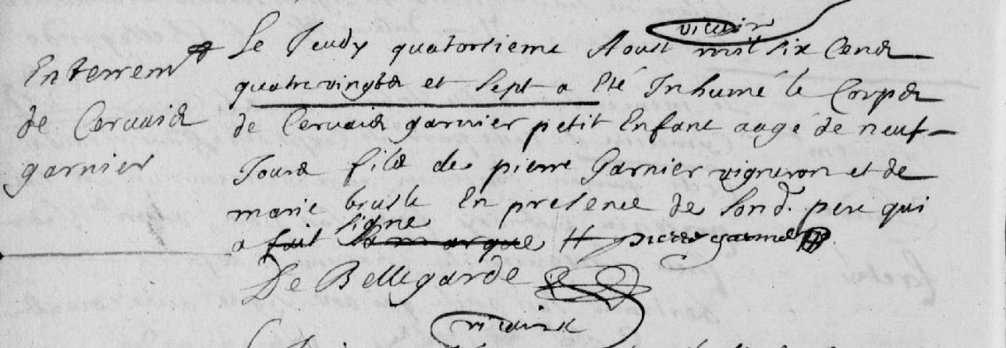

Transcription

Le Jeudy quatorzieme Aout mil six cent quatre vingt et sept a été inhumé le corps de Gervais GARNEIR petit enfant agé de neuf jour fils de Pierre GARNIER vigneron et de Marie BRUSLE en présence de son pere qui a signé

